ジョブ型雇用の正しい理解

濱口 桂一郎
独立行政法人 労働政策研究・研修機構
研究所長

講師の濱口氏

- はじめに
本日は、ジョブ型雇用の正しい理解について、昨年9月に出版した「ジョブ型雇用社会とは何か」（岩波新書）に書いた内容を中心にお話をする。この講演の中で取り上げる様々な個別のトピックについても別の本で詳細に記しているので、もし興味があれば併せて参照頂きたい（図１）。
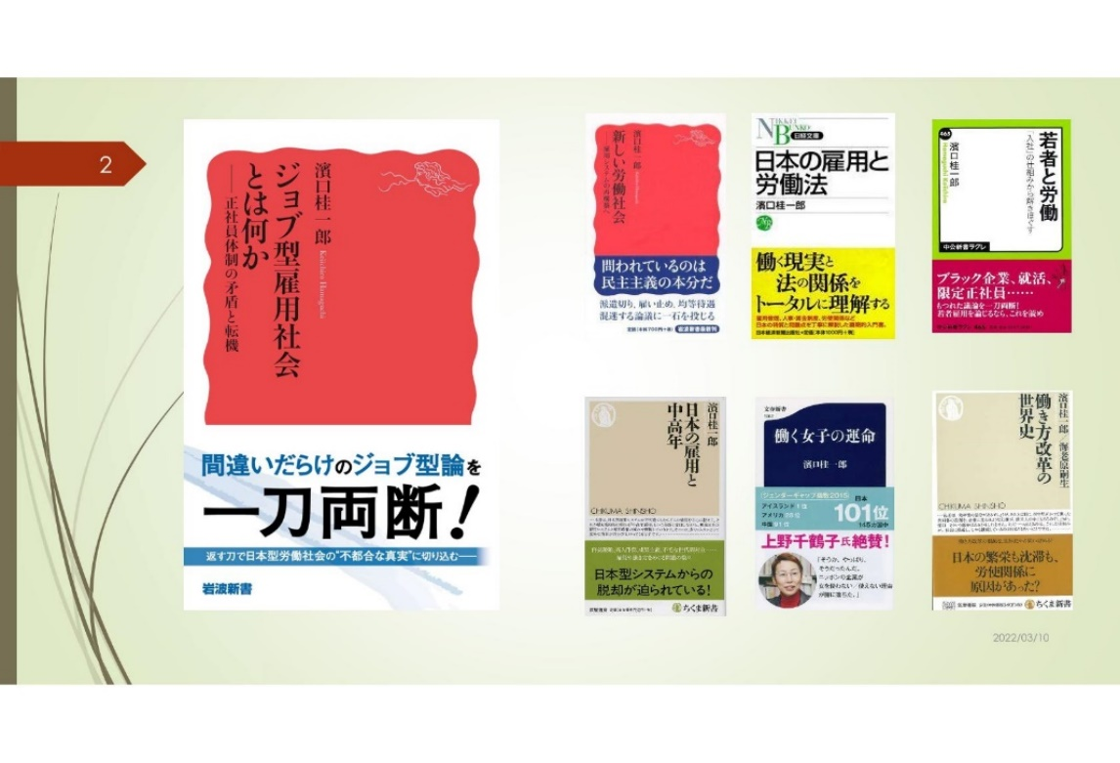
図1. 濱口氏の著書

- ジョブ型は古くさい
そもそも昨年9月に何故この本を出版したかというと、現在世間で流行しているジョブ型論にはあまりにも多くの誤解や間違いが氾濫しているという事実を伝えたかった。先ず皆さんに認識してほしいのは、ジョブ型という概念は決して新しいものではなく、むしろ古くさいぞということである。このような発言をすると、「何を言っているのですか。古くさく、硬直的で、生産性の低い日本の雇用システムであるメンバーシップ型をやめて、柔軟で生産性の高い、新しいジョブ型に移行すべきであるという説が流行っているではないか」と思われるかもしれない。確かに今、ジョブ型という言葉を弄んでいる人たちの多くはその手の主張を展開しているのであるが、はっきり言ってそれは間違いで、ジョブ型の方がメンバーシップ型よりも古い概念なのである。「何故あなたは偉そうにそんなことが言えるのか」と思うかもしれないが、ジョブ型やメンバーシップ型という言葉を作って雇用システムの在り方を分析し始めたのが、他ならぬ私自身であるからである。但、これらの概念自体は新しく作った訳でもなく、以前は就職型、就社型などと称されいろいろな形で議論されてきたものに、ジョブ型、メンバーシップ型という新しいラベル（名称）を貼り付けただけのことであり、それらが誤った意味で広く使われている現状に対して、さて困ったなと思うのが私の正直な気持ちである（図2）。ジョブ型がどのくらい古くさいかというと、少なくとも100年、200年ぐらいの歴史がある。18～19世紀に近代産業社会というものがイギリスを起点に始まり、その後ヨーロッパ諸国、アメリカ、日本そしてアジア諸国へと徐々に広がって行ったわけであるが、この近代社会における企業組織の基本構造というものがジョブ型となっている。
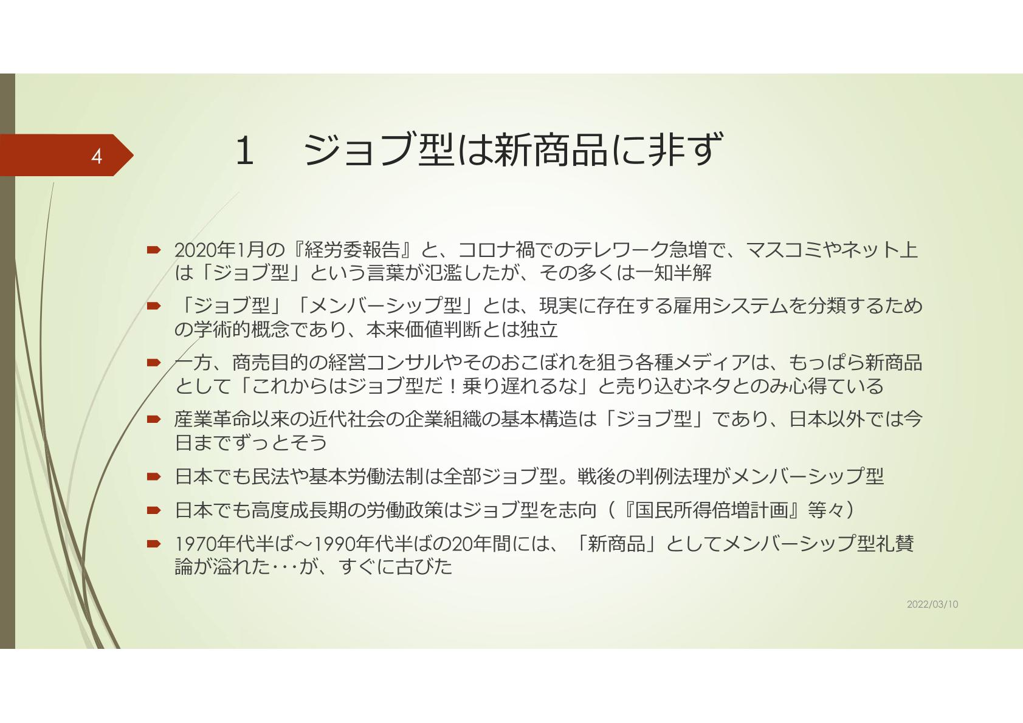
図2．ジョブ型は古くさい概念

- ジョブ型とメンバーシップ型の概念
先ず初めにジョブ（仕事）があり、そこに人をはめ込むのがジョブ型である。実は日本においても高度経済成長期までの労働政策はジョブ型を趣向しており、その典型が1960年池田勇人内閣の時代に作られた国民所得倍増計画であった。国民所得の倍増を目指すと共に、日本の在り方、社会の在り方、雇用の在り方をより欧米流の近代的な形に移行することが謳われている。それが大きく方向転換したのが1970代以降であり、とりわけ80年代半ばは組織の日本型雇用の礼賛期であった。現在私が所属している労働政策研究・研修機構の前身である職業研究所が1985年に主催した国際シンポジウムにおいて、当時の所長であった氏原正治郎氏が、「一般に技術と人間労働の組み合わせについては、大別して二つの考え方がある。一つは職務をリジッドに細分化し、それぞれの専門の労働者を割り当てる考え方である。いま一つは幅広い教育訓練、配置転換、応援などのOJTによって、できる限り多くの職務を遂行し得る労働者を養成し、実際の職務範囲を拡大していく考え方である」といった趣旨の発言をしている。まさしく前者がジョブ型であり、後者が現在の日本の典型的なやり方であるメンバーシップ型を指しており、
これは今でも一字一句そのまま使えるジョブ型、メンバーシップ型の定義である。37年前に氏原氏によって語られたこの主張は、その価値判断が現在と180度異なるものであった。80年代半ばにおいては、世間一般的にアメリカ産業（＝ジョブ型）はもうダメであり、日本（メンバーシップ型）は素晴らしいという風潮が大半を占めていた。メンバーシップ型を60年代には貶し、80年代には褒めて、現在の21世紀にはまた貶しているのである。 ジョブ型、メンバーシップ型というものは、雇用システムの類型論であり、どちらが良い、どちらが悪いなどという議論ではない。過去の歴史を振り返ると、単にその時に調子の良い国のシステムを賞賛し、調子の悪い国のシステムを貶しているだけであり、そのような議論には何ら意味を見出せないと思っている。

- 日本型の雇用システム
日本の雇用システムの本質は、雇用契約の性質にある。日本以外の国における雇用契約では、会社と労働者の間で、「この仕事をあなたは遂行してください。その対価として会社この額の給料を支払います」という趣旨の契約を交わす。一方で、日本においては、「この仕事をして下さい」という内容の雇用契約にはなっておらず、具体的な仕事内容は、その都度使用者の命令（辞令）によって決まる。 ジョブ型の場合、職務を特定して雇用するため、その職務に必要な人員のみを採用し、その仕事がなくなったり、必要人員が減少した場合には雇用契約を解除することになる。ところが、メンバーシップ型では、採用時に職務が特定されていないため、ある職務に充てる人員が減少したり、不要になったりした場合でも他の職務に異動させて雇用契約を維持できることになる。賃金については、ジョブ型では基本的に雇用契約に定める職務によって賃金が決まる。言わば、座る椅子に最初から値札が付いているのである。一方、雇用契約に職務が規定されていない日本のメンバーシップ型では、椅子ではなく人の背中に値札を付けるようになっている。このように職務ではなく人が基準となると、給与を決める客観的な基準は勤続年数や年齢にならざるを得なくなるため、年功賃金制が採用されていると考えられる。労働組合の在り方についても、ジョブ型社会では、職種毎の賃金設定を集団的に行うのが労働組合の役目となるので、労働組合は職業別、産業別に組成されている。一方、メンバーシップ型の日本では、そもそも職種で賃金が決まらないので、労働組合の主な仕事といえば自社の総人件費の配分交渉となり、おのずと労働組合は企業毎に組成され、各々の会社の従業員が組合員を務める形となっている（図3）。
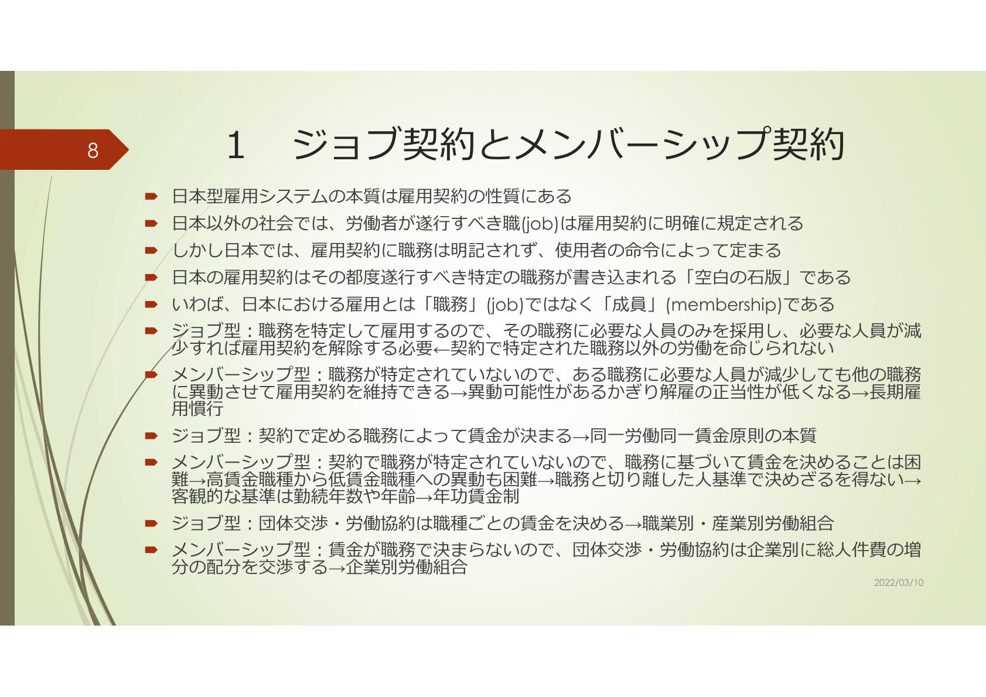
図３．ジョブ型契約とメンバーシップ型契約の違い

- 雇用における入口、出口、その間
雇用における入口とは採用を指すが、ジョブ型社会においては、現場（職場）の責任者が「この仕事をしてもらう人員が必要だ」と考え、募集し、応募者の中から人選をして採用する。従って、採用権限は当該労働者を必要とする各職場の責任者にある。一方で、メンバーシップ型の日本では、ある仕事をしてもらうために、その都度採用する仕組みがない訳ではないが、それは中途採用であり、ある種の異常事態への対応として活用されており、異常ではない本来の採用の姿と言えば、人事部による新卒一括採用である。
解雇（＝出口）については、後程別の章で述べるのでここでは省略し、教育訓練について少し触れておく。ジョブ型社会においては、職を勝ち取るために、専門的な資格・技能、経験や学校の卒業証書が非常に重要な武器になる。一方、メンバーシップ型の日本では、新卒入社の配属であれ、その後の異動であれ、当該職務の未経験者をそのポストに就けるのが一般的である。そして職場の上司や先輩によるOJT(On the Job Training)を通して仕事を覚えていく。そのような社会では、会社の外で教育訓練を受講したり、専門的な資格を取得しても会社では評価されにくく、かえってマイナス評価になるケースさえ存在する（図4）。
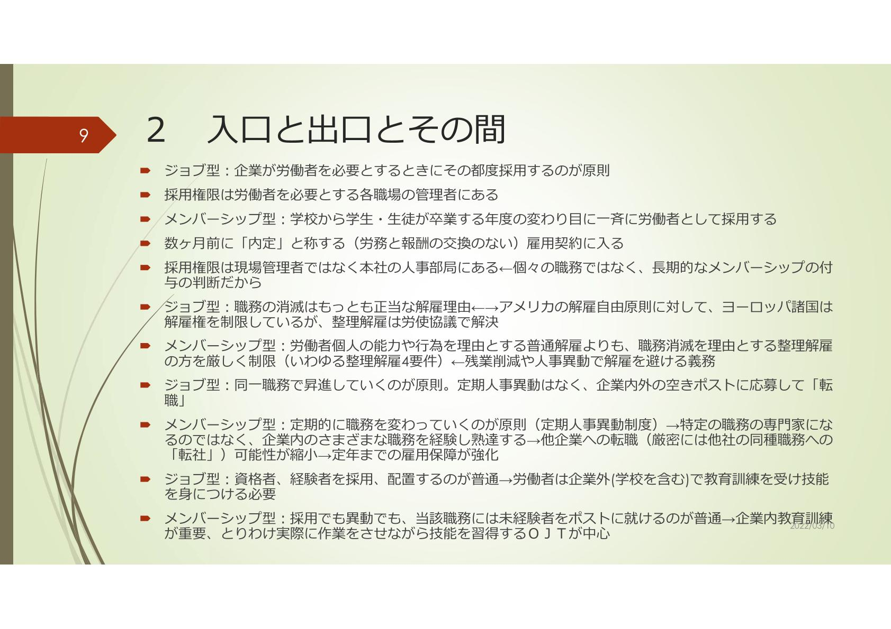
図4．雇用の入口、出口とその間

- 教育と職業の密接な無関係
入口以前の話として、教育と職業の関係について、ジョブ型社会では基本的に就職の前に、該当職務に関して学校教育を含め一定の教育訓練を受けていなければいけない。対して、メンバーシップ型社会では、素人を採用して定期人事異動とOJTで職場の上司、先輩が教育を施すことが義務となっている。その結果、とりわけ大学で勉強して身に着けた教養の殆どは就職後の仕事に関係なく役に立たない。とは言え、日本の就職において学歴は大変重要な意味があり、その理由は大学で何を勉強したか、その中身が問われるのではなく、企業で一から厳しく訓練するに耐えられるだけのいい素材であるかを判断するための指標として、ある大学のある学部に入れるだけの努力、それだけ一生懸命勉強したかどうかを企業側は見ているのである。そうなると大学側としても、専門性を高める教育よりも、就職後に何でもできる可能性のある人材を企業に売り込むことに注力するようになり、言わば日本の大学はiPS細胞の養成所と化している。優秀な学生ほど何でもできる可能性のある一般教育へと向かい、スキル志向の教育を受ける学生は相対的にレベルの低いとみなされることになり、これは今、日本の大学が置かれている大変深刻な問題であると危惧される（図５）。
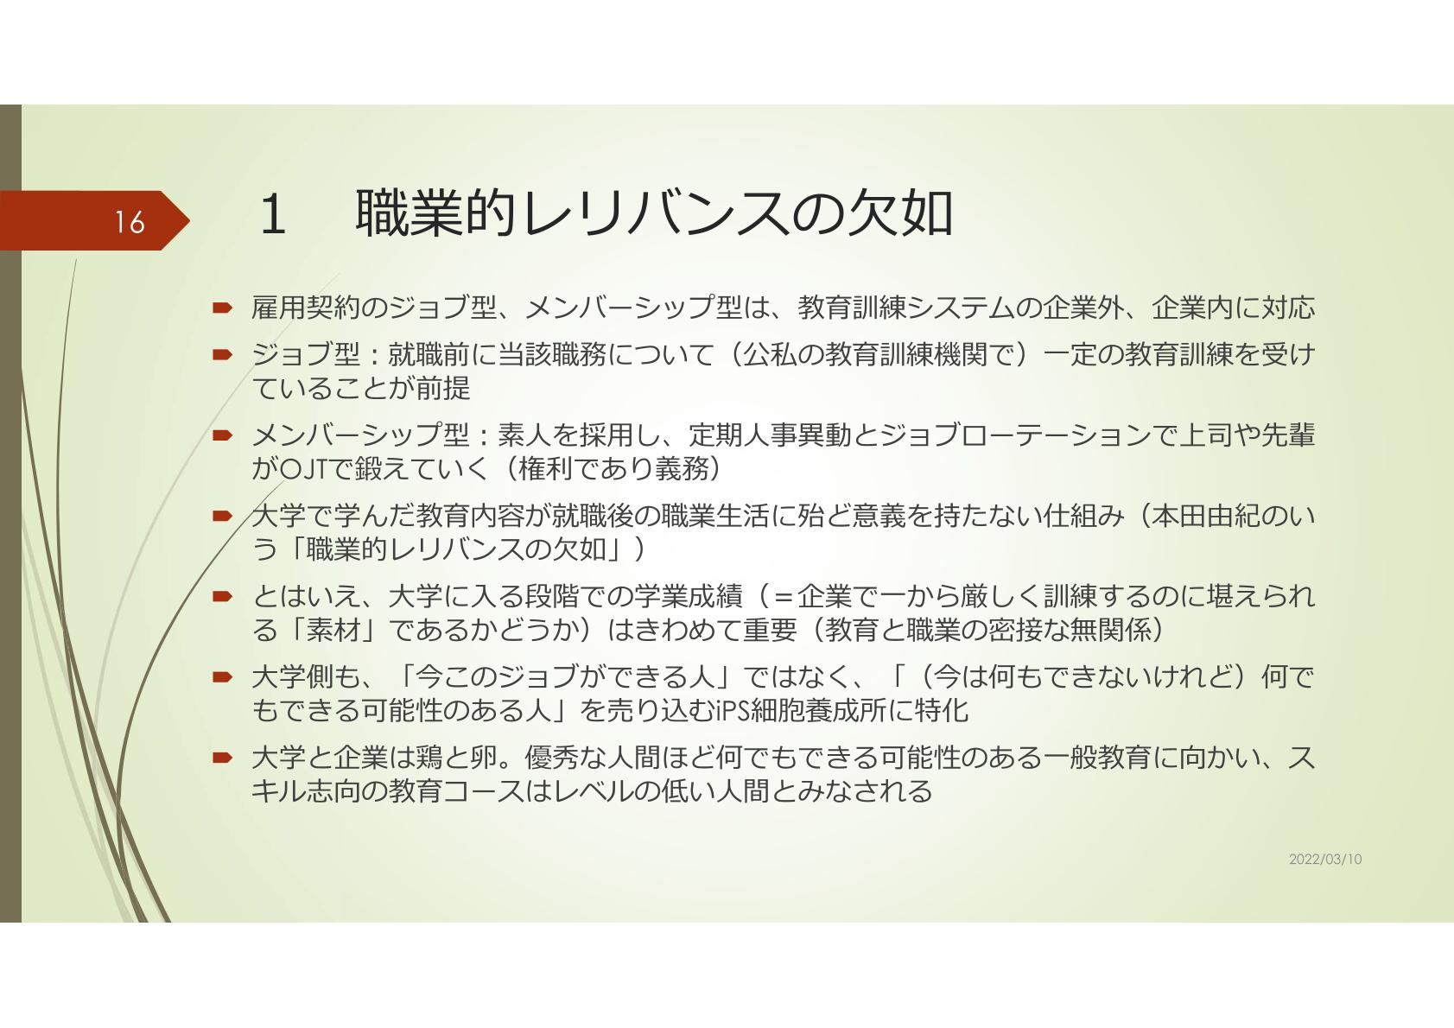
図５．教育と職業の関係（無関係）

- 解雇
法律上の解雇規制の有無で世界中の国を大別すると、アメリカ合衆国とそれ以外に分けられる。アメリカには解雇規制がなく、いかなる理由であれ、あるいは理由がなくても解雇が可能である。一方、アメリカ以外の国においては、解雇する場合には正当な理由が求められる。この分類によると、ヨーロッパ諸国と日本は同じよう見えるが、実態としては解雇理由に対する考え方が全く正反対であると言える。 それが最も顕著に表れるのが整理解雇である。整理解雇とは、この職務（ジョブ）がなくなるので、あなたは解雇します、というものであり、ジョブ型社会においては最も簡単で正当な解雇であるが、日本においては、リストラと呼ばれ、一番極悪非道な解雇と捉えられている。次に、能力に起因する解雇であるが、これもジョブ型社会であれば極めて明快で、この仕事が出来ると言って採用されたのに実はできなかったという場合のスキル不足解雇がそれに相当する。しかし前述の通り、素人を採用してOJTで鍛える日本のメンバーシップ型社会においては、若手社員を能力不足で解雇する例は殆ど見られず、むしろ中高年社員がその標的になることが多い。3つ目に、懲戒解雇についてもヨーロッパ諸国と日本とではその解釈において非常に対照的である。残業拒否、配置転換拒否、異動拒否といった類の会社に対する忠誠心を疑わせるような行為に対する懲戒解雇が最高裁のお墨付きを持って認められる日本の慣習についてヨーロッパ人が聞くと、日本で解雇は自由なんですね、と驚くが、一方で整理解雇は原則許されないと聞くと彼らは2度驚くことになる。
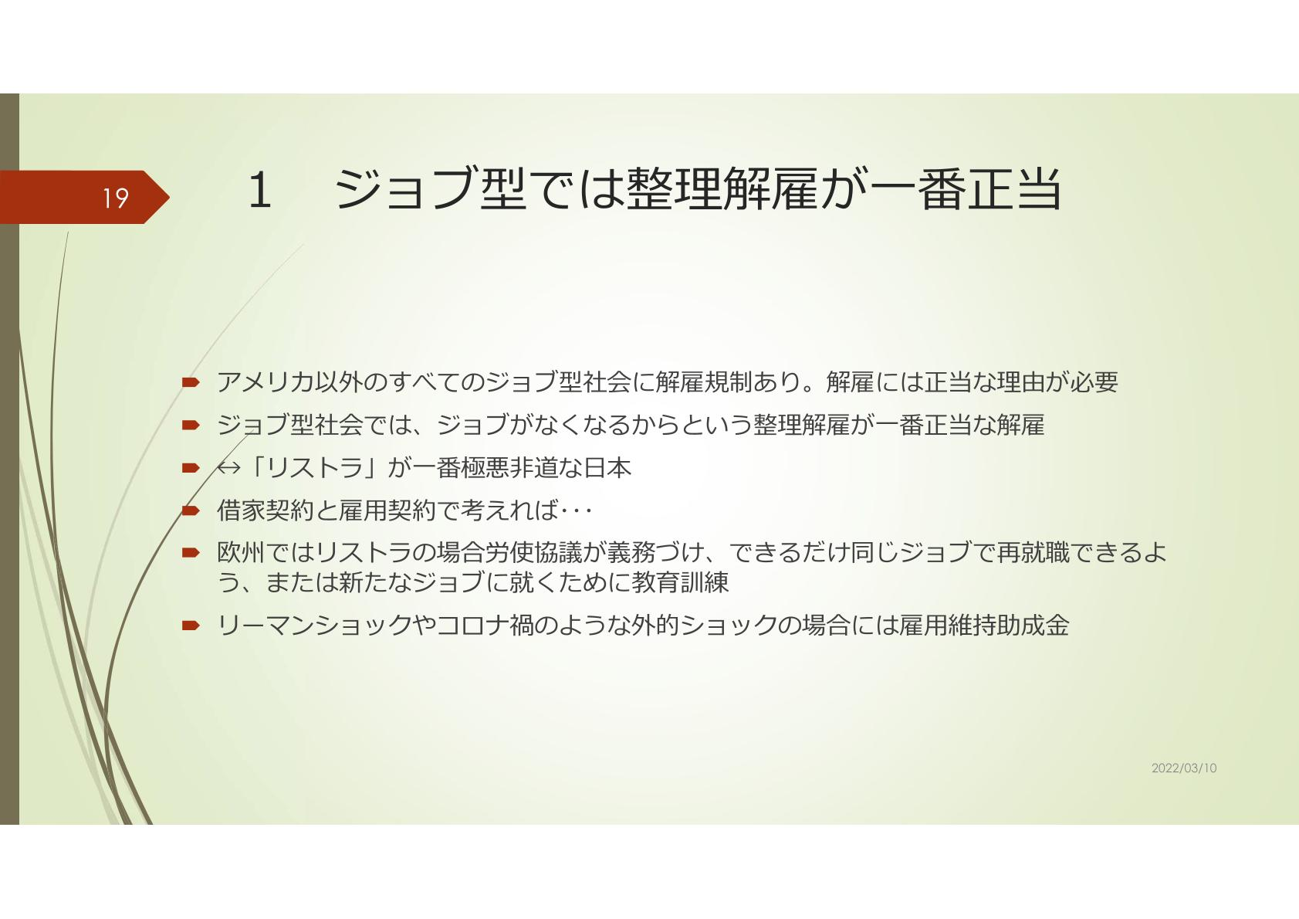
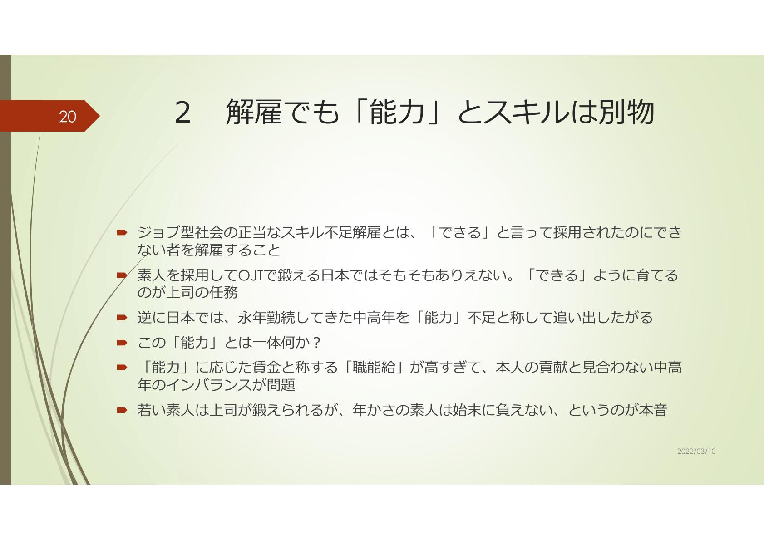
図６．ジョブ型における解雇

- 移る権利、移らない権利
ヨーロッパにおいては、会社分割や営業譲渡などで企業のある一部もしくは全部の事業を他の会社に移転するケースがよくあるが、その場合、事業の移転に伴いその仕事をしていた人も移転することがルールとなっている。日本では全く逆であり、2012年に日本IBM事件という、まさに会社分割が社会問題になった事例が起きた。この時、同社の労働組合が主張したのは、我々は日本IBMという立派な会社の社員であったのに、会社分割によって聞いたこともない無名の会社に転籍させられた。けしからん、と主張したのである。純日本企業ではなく外資系企業である日本IBMですら、日本型にどっぷりと浸かっていることを感じさせられた事例であった。

- ジョブ型、メンバーシップ型の賃金制度
前日の通り、ジョブ型においては仕事毎に賃金が決まっている。比喩的に表現すると、座る椅子に値札が付いている。予め値札が貼っている椅子に座るとその金額が賃金として支払われるのであり、いわばジョブ型社会とはジョブの定価制である。かたや日本においては、値札は椅子ではなく人の背中に貼られており、人に対して値段が付けられている。ここで重要な問題は、過去数十年間に渡って、この人に値札を付けるその付け方に大きな変化が起きていることである。最近2年間程の間に、ジョブ型イコール成果主義だという論調が多く聞かれるが、はっきり言ってそれは大きな間違いである。何故そのような間違った理解がなされるのかを少し歴史的経緯から見ていきたい。
日本の年功序列制の始まりは実は戦前からではなく、戦前の日本社会における賃金の原理はむしろジョブ型に近いものであった。それに対して異議が唱えられたのは、今から約100年前の1921年、第一次世界大戦後、ロシア革命が起り日本の世情が騒然としていた時期である。同一労働、同一賃金制度では扶養家族の多い中高年世代の生活が困窮し、このままでは暴動が起きるとの問題提起がなされ、これが日本の生活給の発想の出発点となった。この主張が現実のものとなったのは第二次世界大戦の戦時体制下であり、国家総動員法に基づき、雇用統制、賃金統制など様々な統制経済が実行された。その中で、賃金統制令が制定され、年齢や勤続年数や扶養家族数などを加味した賃金制度が、国家による統制という形で施行された。日本の敗戦によりアメリカのGHQによってこれらの制度は全廃されたが、当時の労働組合の抵抗により日本の賃金制度は戦後においても戦時賃金統制とほぼ同一のものが維持継続された。その後、1940年代末から1950年代、そして1960年代まで、政府側、企業側は同一労働、同一賃金による職務給への転換を主張し続けてきた。それが1969年に転換期を迎えることとなる。年齢を重ねると共に上昇する見えざる能力を評価する年功的昇給は良しとしつつ、一方で会社の業績に貢献しない者の査定は低く抑えることで労使の利害が一致したのである。当時そのような労使の一致を見たこと自体はいいことであるが、その後様々な問題が生じることになる。ここで問題になるのは、前述の「見えざる能力」は年齢を重ねる毎に上がることはあっても、下がることはなく、上がる一方になってしまうという点である。どんなに優秀なベテラン社員であっても、年を重ねる毎に給料と貢献に乖離が生じてくることになり、その乖離をどうにかしたい会社側によって導入されたものが、成果主義による賃金評価への転換であり、それを流行のジョブ型への転換と称している企業や、それをビジネスチャンスと捉えて鼻息の荒い経営コンサルタントのあまりの多さを見るにつけ、困ったものだと感じてしまう（図7）。
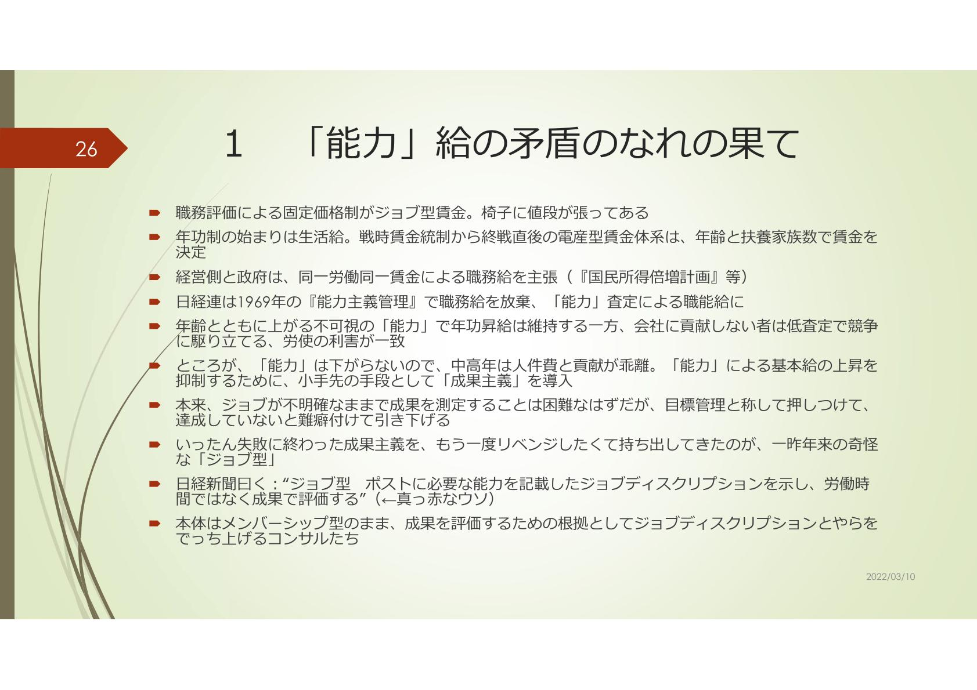
図7．日本における「能力」給の矛盾とその影響

- 定年退職制の奇怪
日本国政府のホームページでは、日本の主だった法律について英語版でも掲載しているが、そこでは定年という言葉をMandatory Retirement Age と表記しており、直訳すると強制退職年齢と示している。しかしながら、60歳で強制退職させることは現行法上禁止されており、65歳までの雇用継続が義務付けられているにもかかわらず、現在でも60歳が定年であり、その後は嘱託と称した再雇用で65歳まで雇用を続けている。これは年功序列賃金制度により高くなり過ぎた高齢者賃金を本来あるべき水準に引き下げるための措置として適用されている。更にこの賃金下落差を補填する目的で作られた雇用保険を原資とする高齢者雇用継続給付についても、当初は努力目標であった65歳雇用を促進させるために作られた制度であるにもかかわらず、廃止した場合の反発を恐れて現在でも継続されている。

- 外国人材
日本におけるホワイトカラーに相当する在留資格「技人国（技術・人文知識・国際業務）」については、ジョブ型の仕組みになっており、外国人留学生が日本で大学を卒業して企業に就職する場合、大学の専攻と就職先での従事業務が一致していることが必要とされる。ところが日本人の大卒は大学の専攻とは全く無関係な職場に配属され雑巾がけから始まるので、様々な矛盾が生じるため、経済界からの要求により、「技人国」資格を有する外国人に対してもメンバーシップ型に変形させる方向に向かいつつある。
時間の関係でいくつかの話題は割愛したが、個別のテーマで興味があれば、冒頭で紹介した著書も参考にして頂きたい。ご清聴有難う御座いました。

- 本稿は、2022年3月10日開催の「明日の経営を考える会」第179回例会における特別講演の内容を基に、事務局が取り纏めたものである。

